Katedra za automatiku

ISPIT IZ PREDMETA SISTEMI AUTOMATSKOG UPRAVLJANJA
održan 25.05.2009. godine

- Model sistema je dat sa
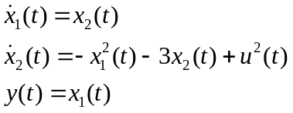

gdje je y(t) izlaz sistema, 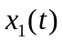 i 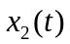stanja sistema, a u(t) ulaz. Odrediti stacionarna stanja sistema ako je 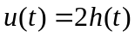. Za dobijena stacionarna stanja odrediti linearizovani model sistema, te ispitati njihovu stabilnost.
- Funkcija prenosa sistema u otvorenoj sprezi je data sa 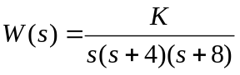.
Skicirati GMK navedenog sistema, te odrediti vrijednosti pojačanja , tako da vrijeme smirenja sistema bude 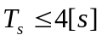. Za dobijene vrijednosti pojačanja, odrediti brzinsku konstantu sistema.
- Sistem je dat blok dijagramom na sl. 1. Projektovati povratnu spregu po stanju sistema, tako da spregnuti sistem ispuni sljedeće zahtjeve:
    - koeficijent relativnog prigušenja para konjugovano kompleksnih polova sistema je 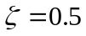
    - vrijeme smirenja sistema je 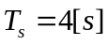
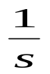
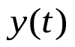
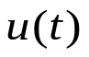

Sl. 1.

Kolika je greška stacionarnog stanja sistema, sa povratnom spregom, ako se na ulaz sistema dovede jedinična odskočna funkcija vremena. Kako se navedena greška može smanjiti.
- Objekat upravljanja je dat funkcijom prenosa 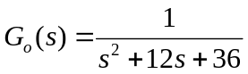. Projektovati PI regulator tako da sistem posjeduje:
- pretek faze 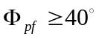
- pretek pojačanja 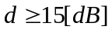.
Skicirati Bodeove karakteristike sistema sa PI regulatorom

